Қаныш Сәтпаев атындағы №9 жалпы орта білім беретін мектебінің сынып жетекшілері әдістемелік бірлестігінің онкүндігінің есебі
03.03.2025 күні сынып жетекшілері әдістемелік бірлестігінің онкүндігінің ашылуы акт залынды болып өтті.
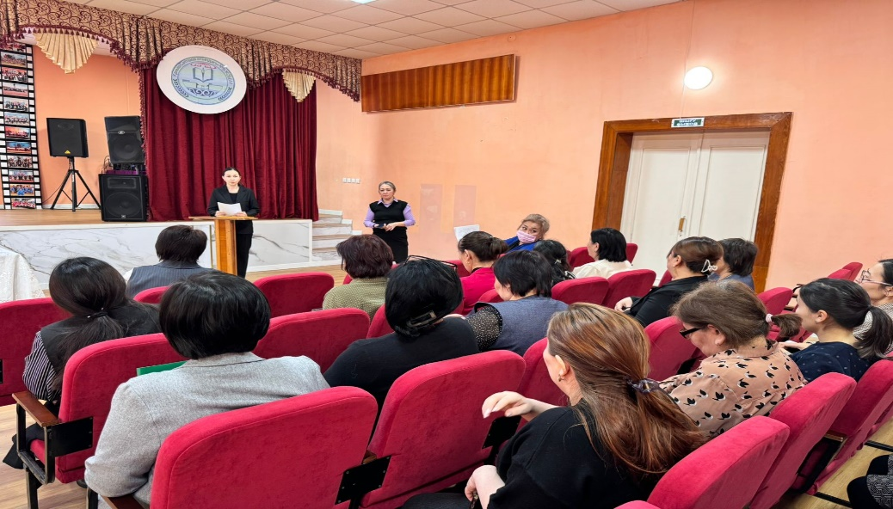

04.03.2022 күні Көктем мезгілінің келуіне орай «Жаңа өмір, Жаңа жыл, жаңа күнмен көрісу» атты 2 сыныптар арасында сурет көрмесі көрмесі болып өтті.
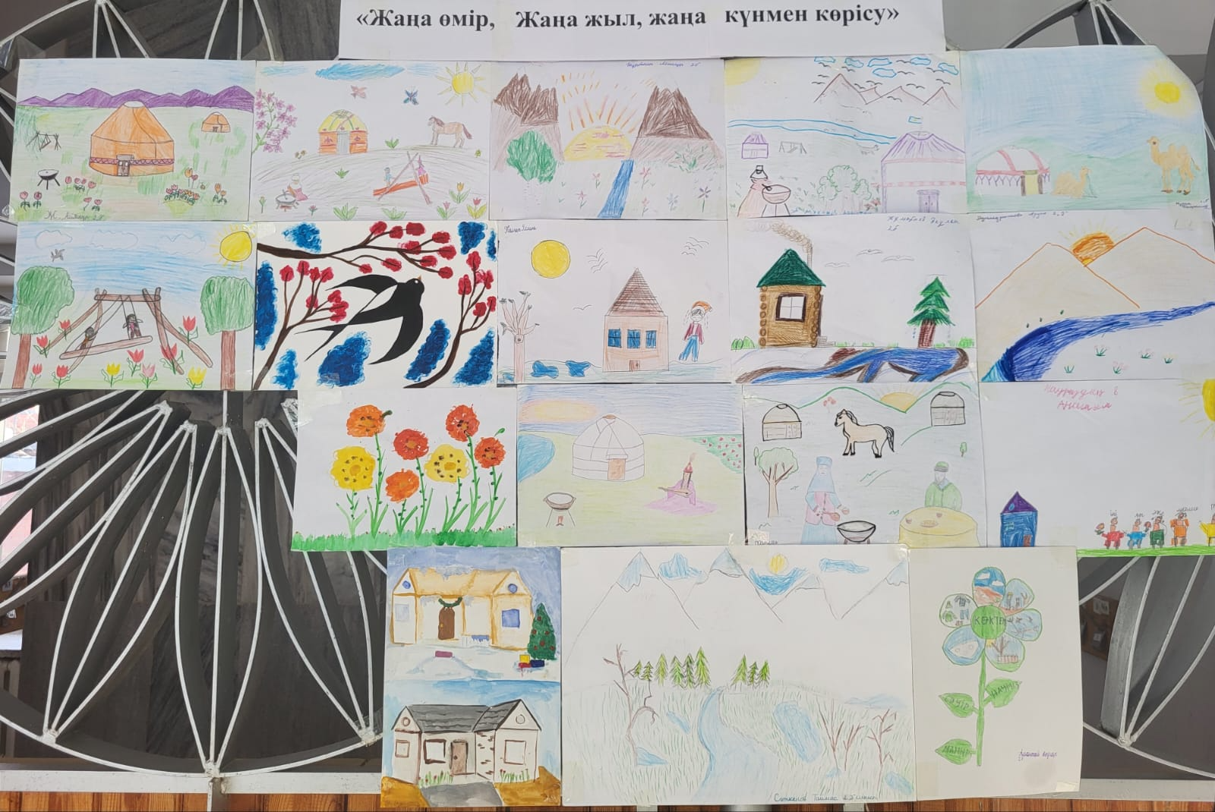

04.03.2022 күні Шәмші Қалдаяковтың 95-жылдық мерей тойына арналған сынып жетекшілер арасында «Шәмші әндері» байқауы болып өтті. Барлық қатысушылар белсенділік танытты және жақсы көңіл-күй сыйлады. https://www.instagram.com/reel/DGz-As6KSBN/?igsh=MXVnd256bXp6MHhiMg==
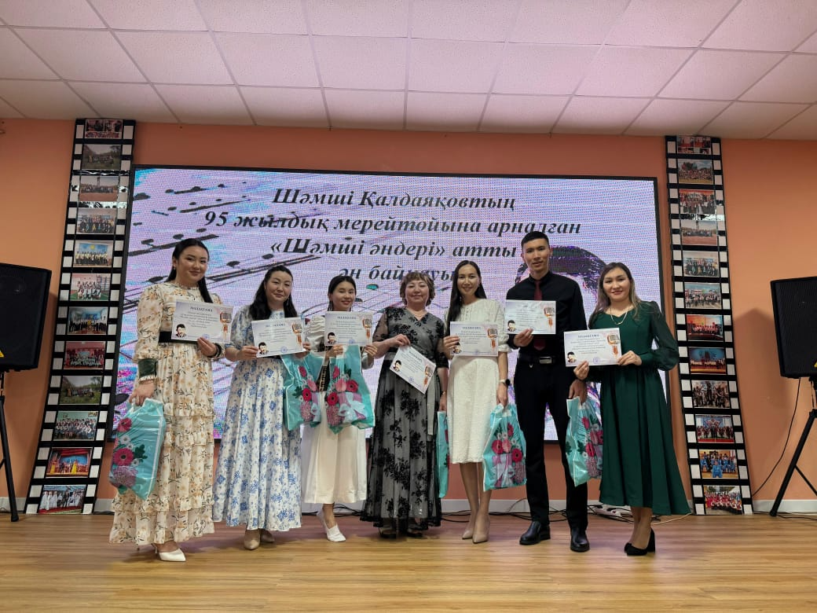

05.03.2025 күні «Ұлттық киім ұрпақ қамұра» ұлттық киім кию үлгісін 1-ші және 5-ші сыныптар ұсынады. https://www.instagram.com/reel/DG0gOGVqQ89/?igsh=MW41MHdvbmFoNTU3Nw==
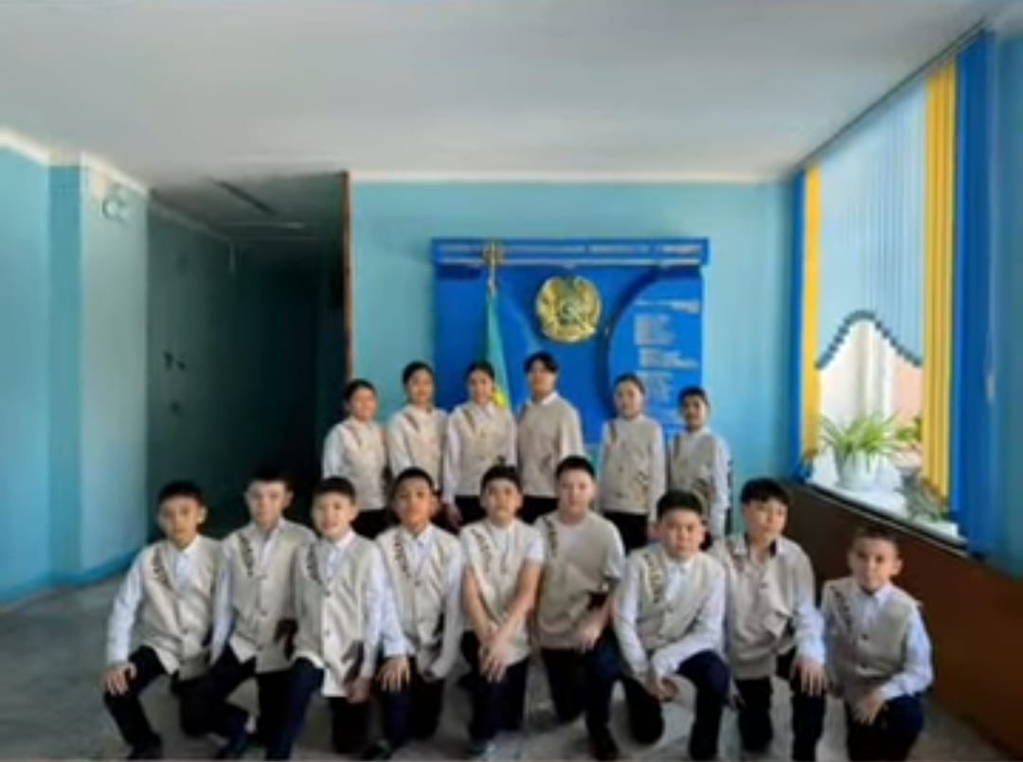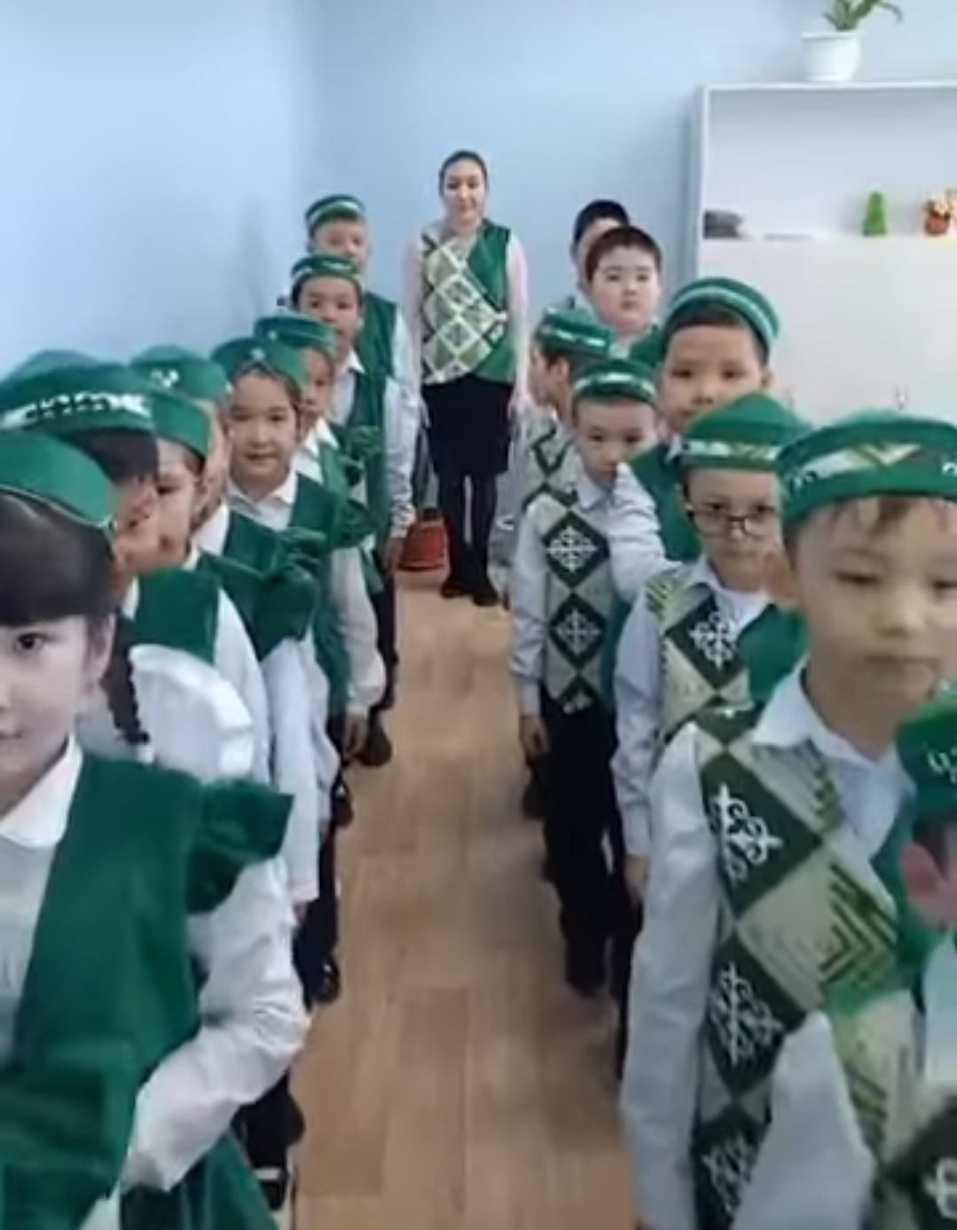

05.03.2025 күні 8 Наурыз мерекесіне арналған Әжелерімізге бейне құттықтауларын 0-шы, 1-ші және 2-шы сынып оқушылары ұсынады. https://www.instagram.com/reel/DG2-9mUqqD1/?igsh=Ym05cHlvODRuZnI=
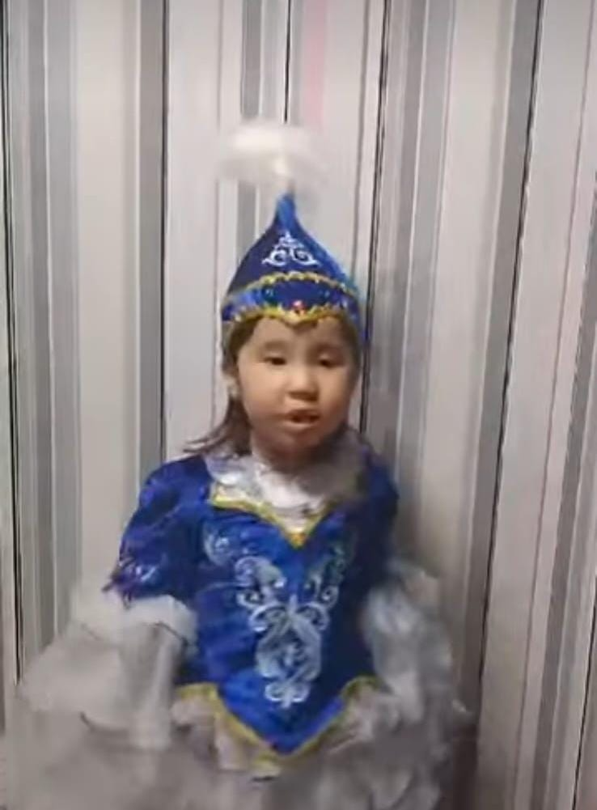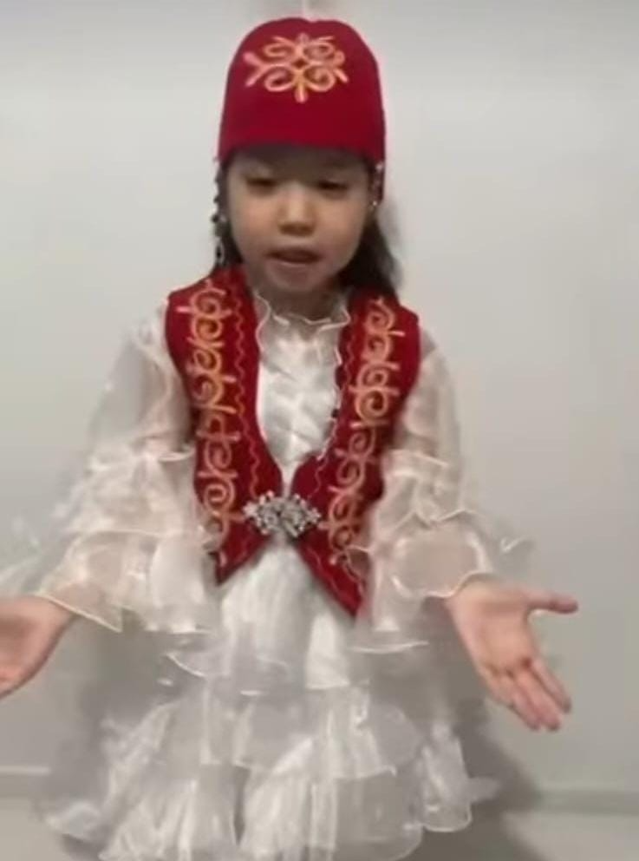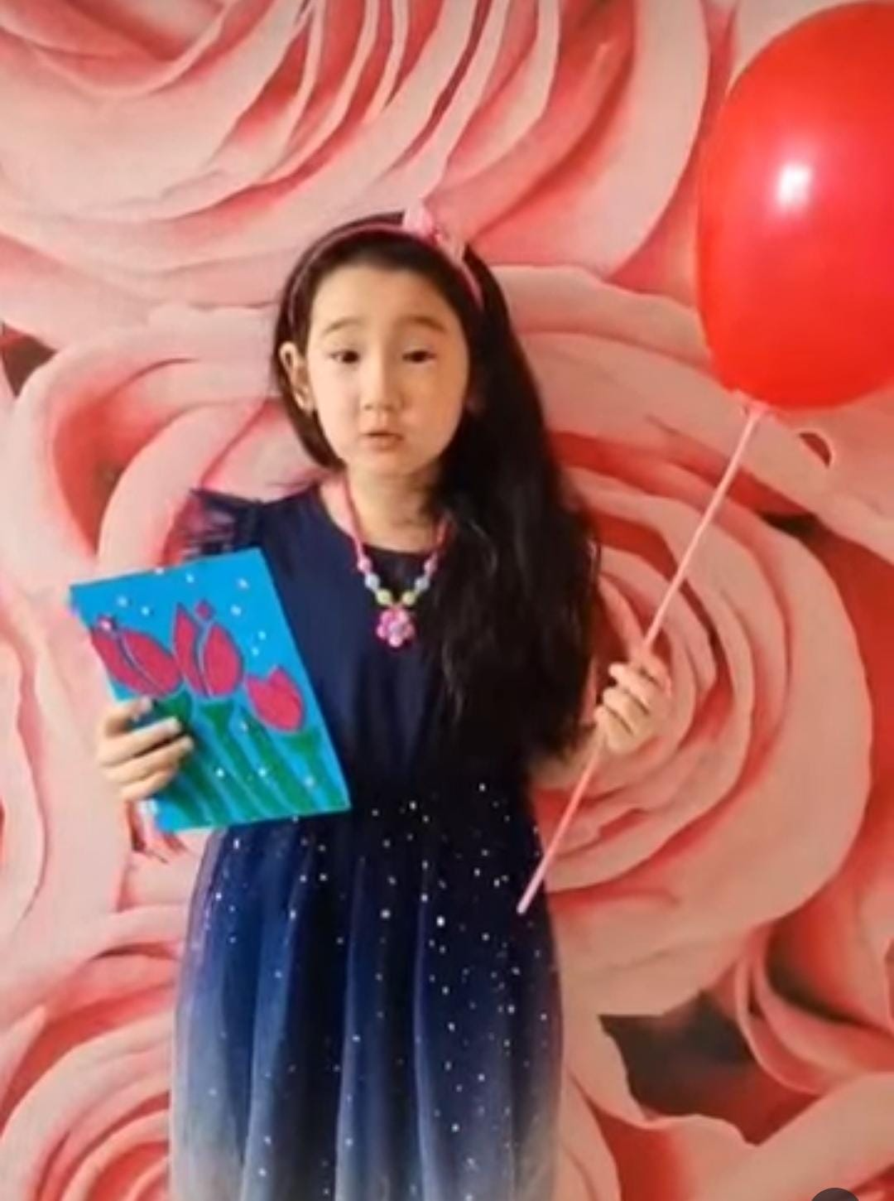

05.03.2025 күні 8 Наурыз мерекесіне арналған аналарға бейне құттықтауын 3-ші және 4-ші сыныптар арнады. https://www.instagram.com/reel/DG5MTeWqzUf/?igsh=Z2lrb2FzbWMzcHYz
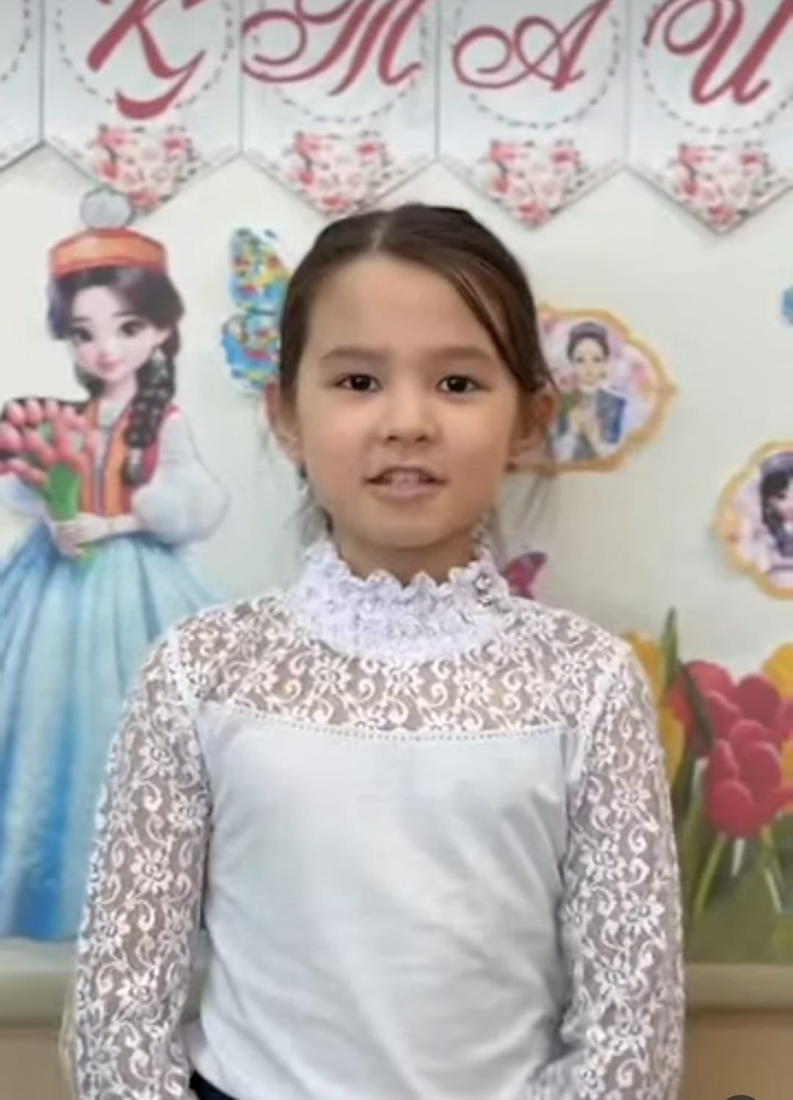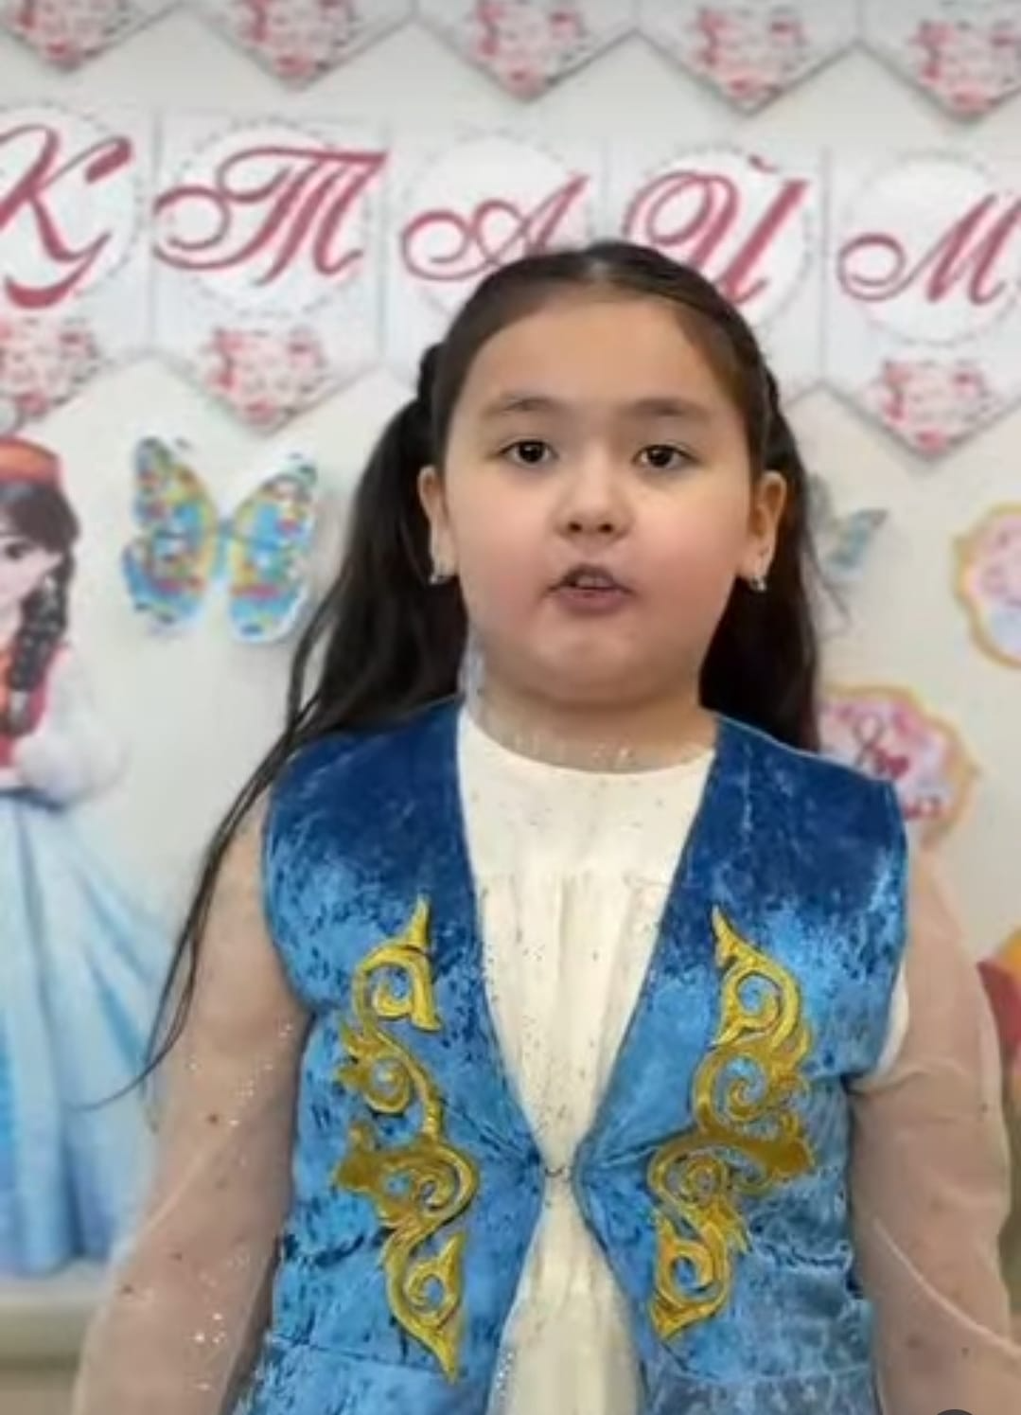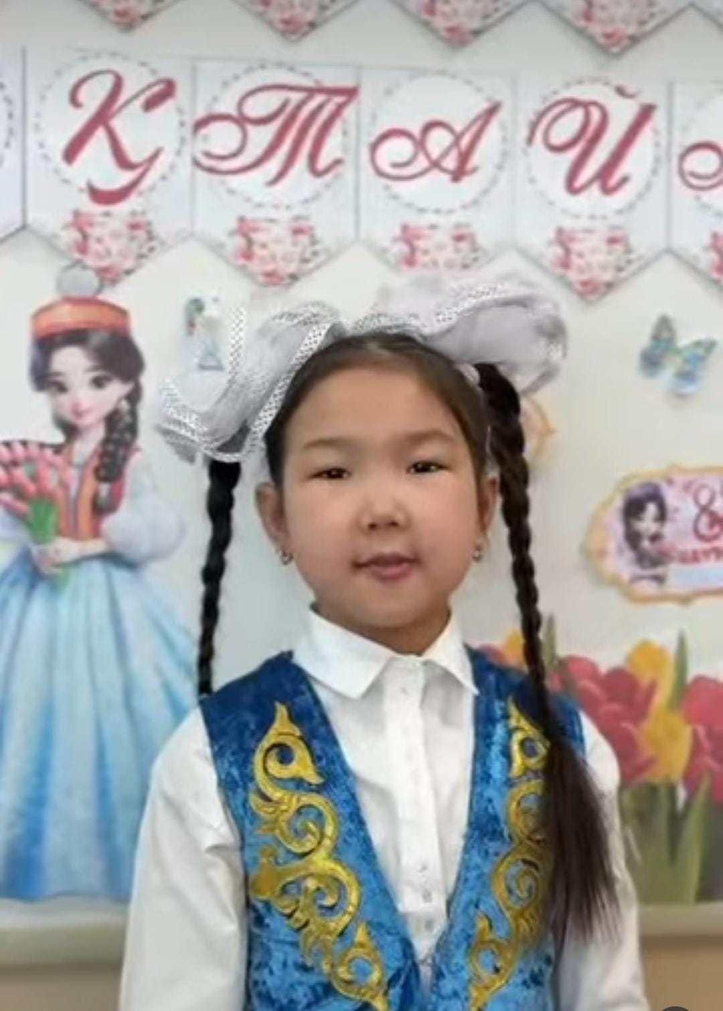

06.03.2025 күні «Ана жыры - көктем нұры» деп 6 сыныптар әдеби-сазды өлең оқыды. https://www.instagram.com/reel/DG0-UdMKMdL/?igsh=ZGZ3dGJxeWJmcnB4
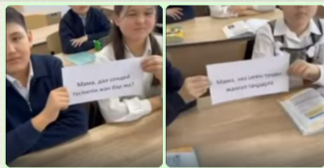

06.03.2025 күні 8 Наурыз мерекесіне арналған ұстаз – аналарға арнап 5-ші және 6-шы сынып оқушылары бейне құттықтаулар ұсыныды. https://www.instagram.com/reel/DG2-3QMKJD9/?igsh=cG54NzlkdHExd3h5 https://www.instagram.com/reel/DG3gZefKHRi/?igsh=MXJnOWoxc2hqanRwMQ== https://www.instagram.com/reel/DG5ko5Kq2O1/?igsh=MTdudnV1M3p2b2t4cA==
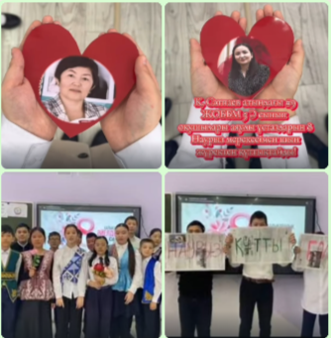

06.03.2025 күні 8 Наурыз мерекесіне арнап 7-ші және 8-ші сынып ұлдары қыздарға бейне құттықтау жасады. https://www.instagram.com/reel/DG6CXJUqnYi/?igsh=eWxwODdkZTF3YzFh
https://www.instagram.com/reel/DG5mKnFKUeF/?igsh=MXdsdGxkbWV3dmprbg==
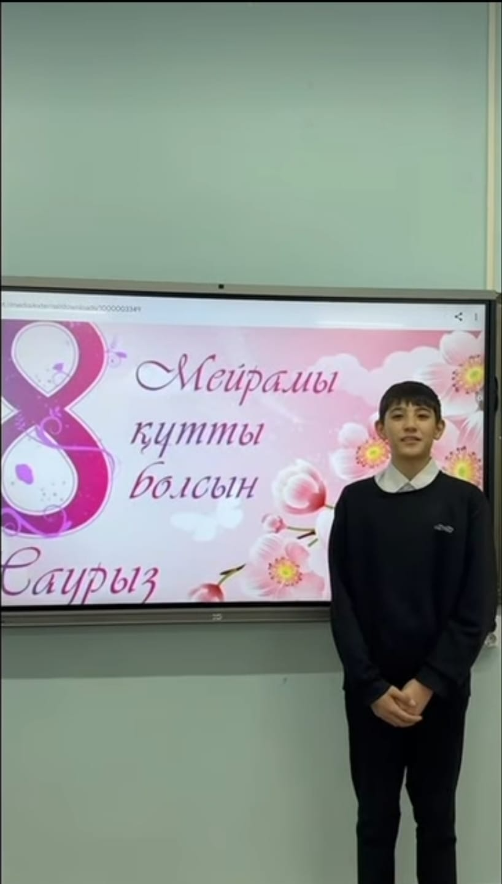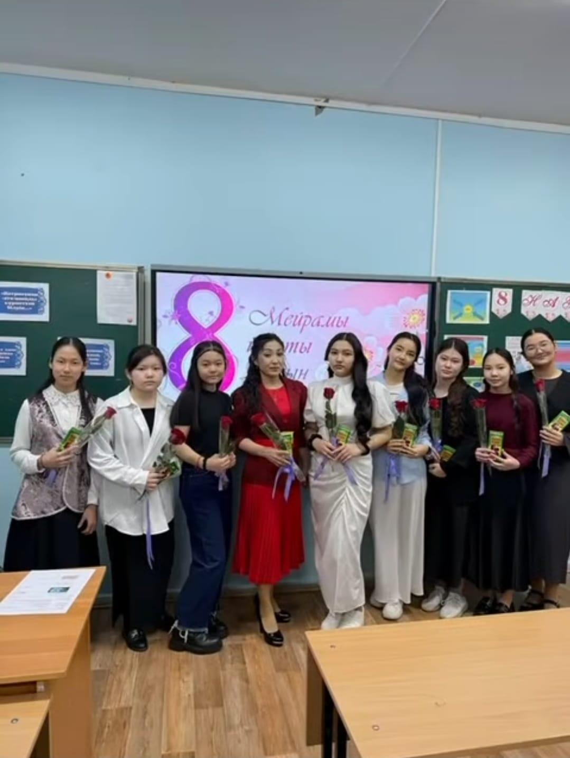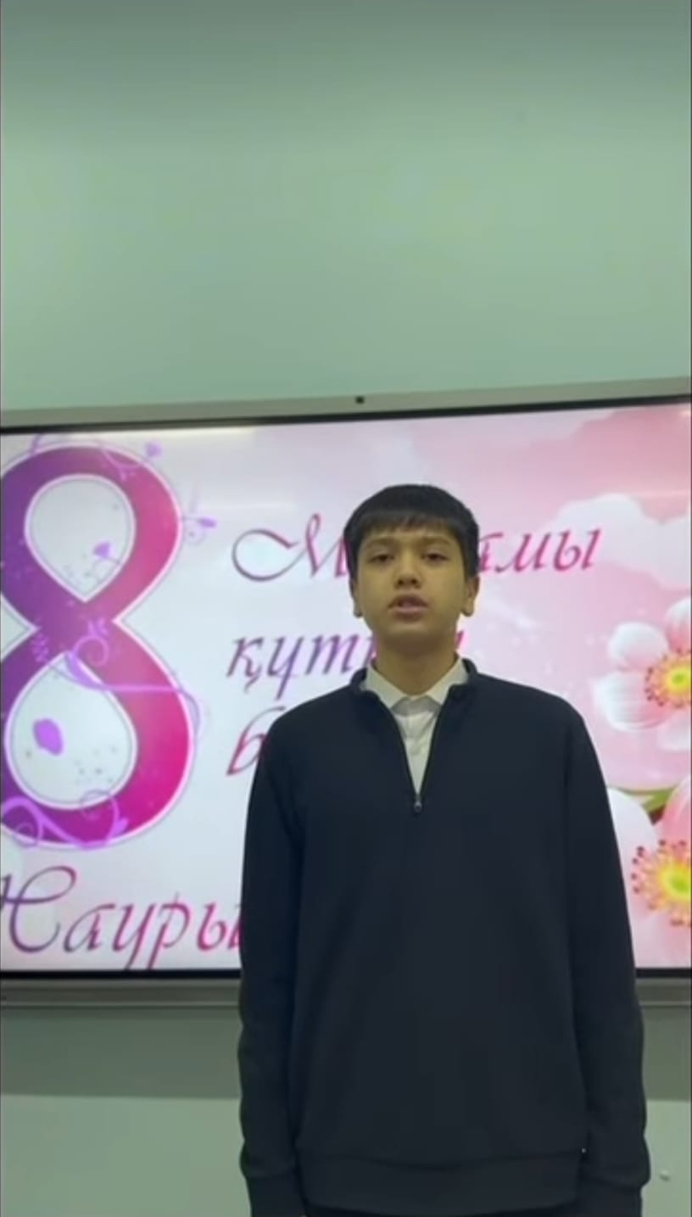

07.03.2025 күні «Ана деп көркем жыр төккен, армысың ару нұр - көктем» мерекелік іс-шарасын 10-шы және 11-щі сынып оқушылары ұйымдастырып жоғары деңгейде өткізді.
https://www.instagram.com/p/DG6DP7AKDCT/?img_index=2&igsh=MWdjeGYybXR1N2Fzcg== https://www.instagram.com/reel/DG6ELhqqVmp/?igsh=MWE0cXNtZXZxdnp3bw== https://www.instagram.com/reel/DG6Hh2LqfKs/?igsh=OWU2cnU2ajYzOGNr https://www.instagram.com/reel/DG6HosSKctm/?igsh=MWd4MTV1ZGU0MzZ2MA==
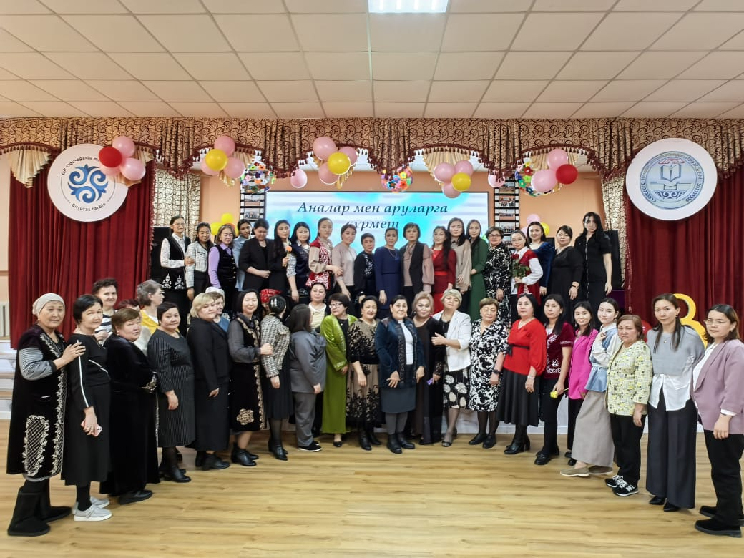
11.03.2025 күні Наурыз мерекесіне орай еңбек пәні мұғалімдерінің ұйымдастыруымен безендіру шаралары жасалды.
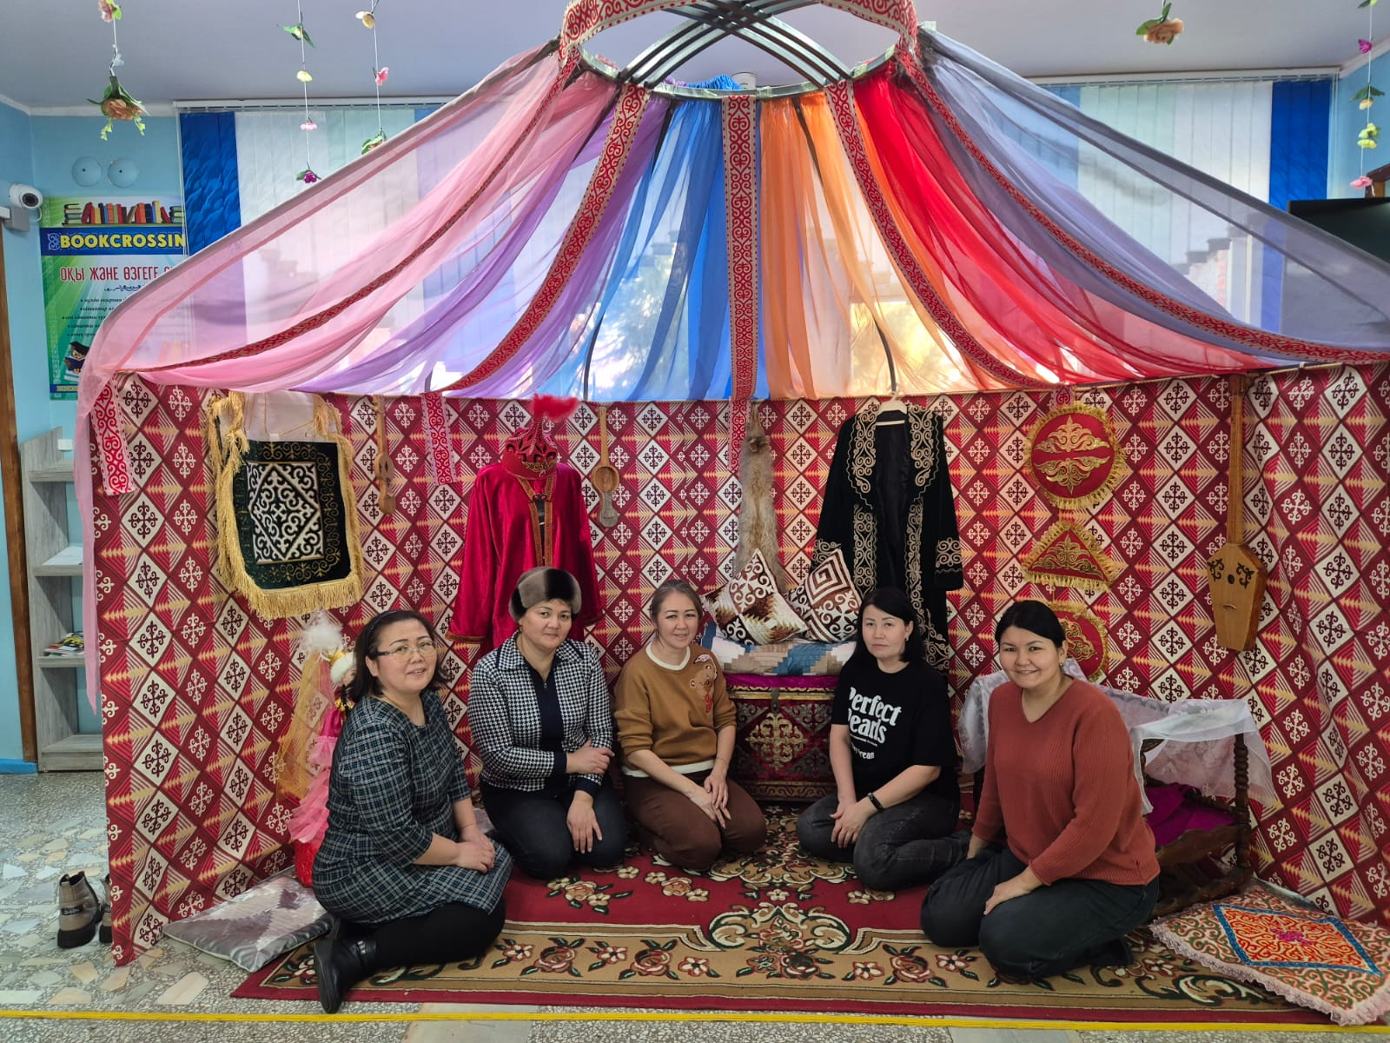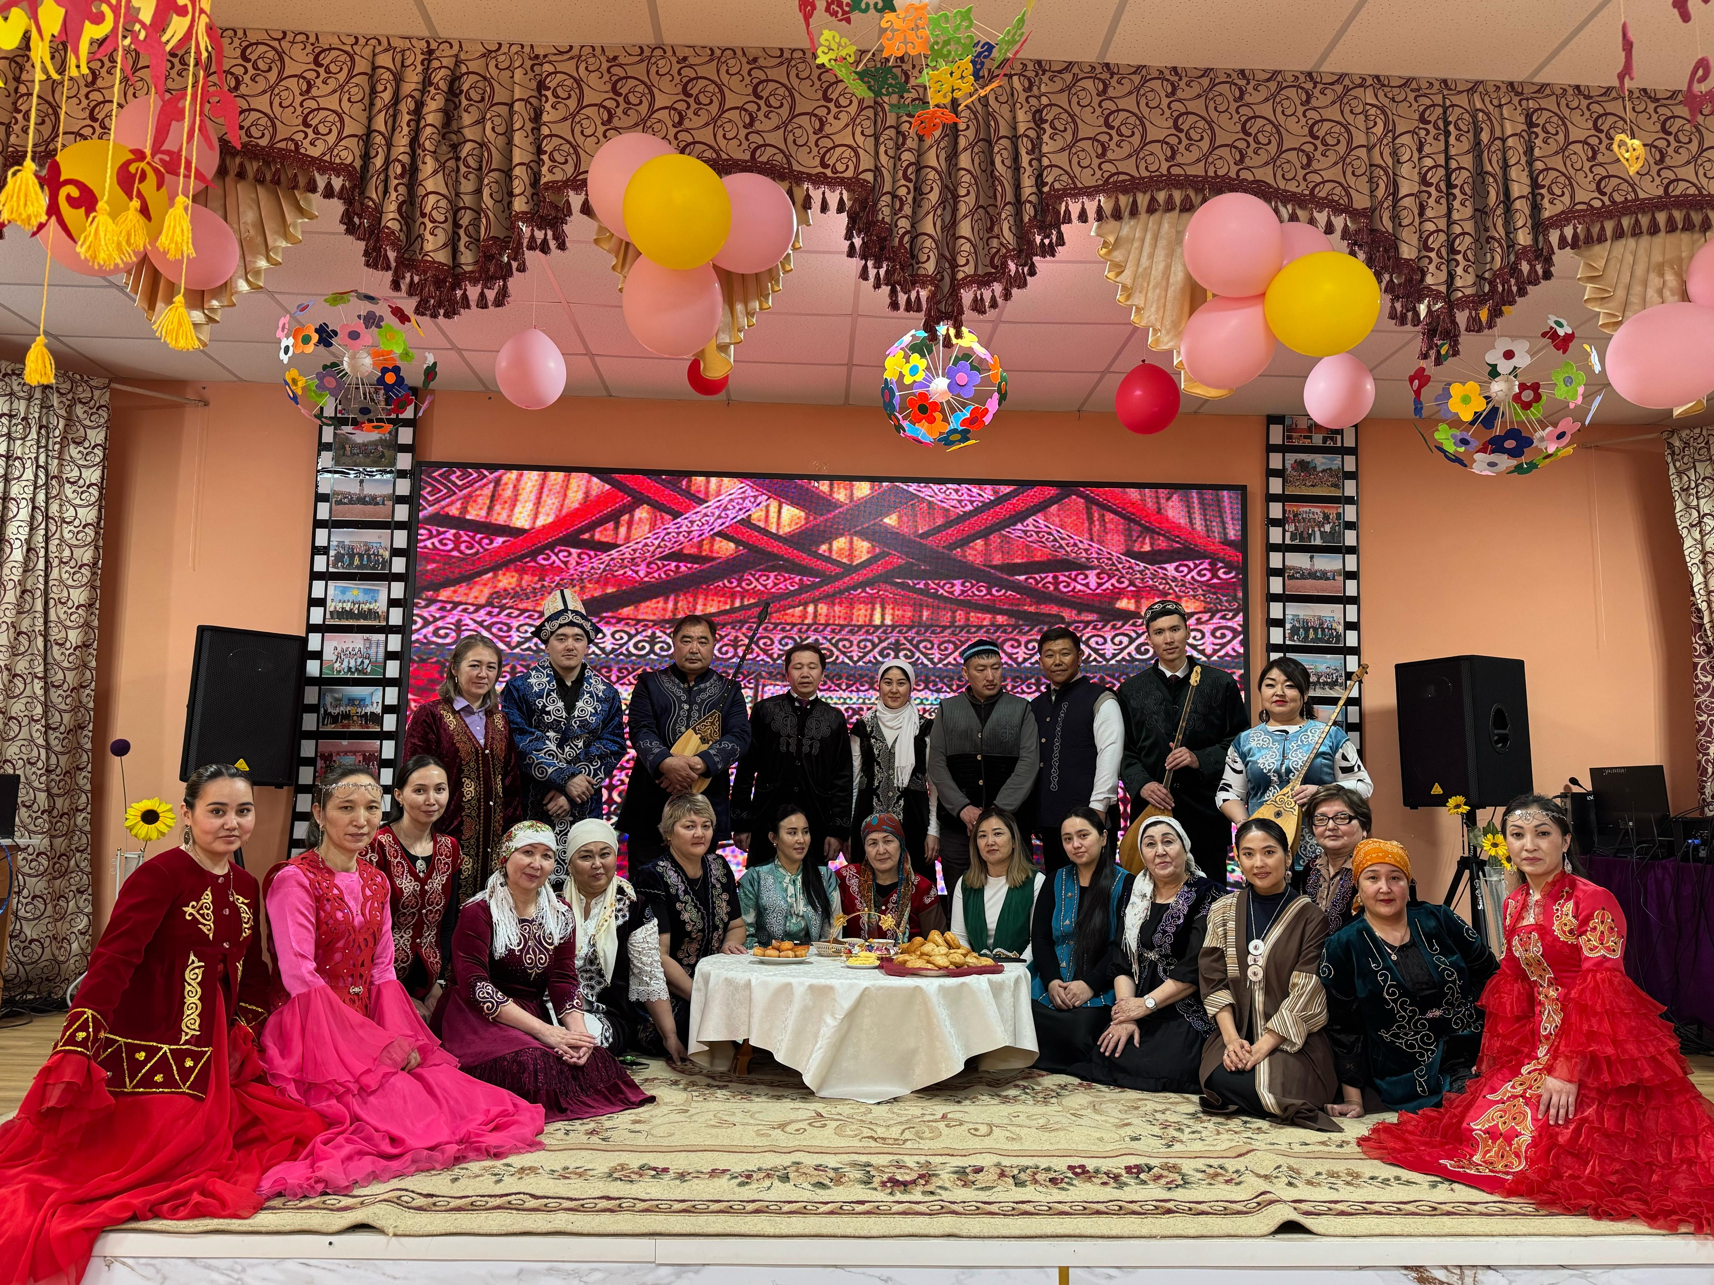
11.03.2025 күні «Қазақтың ұлттық ойындары» атты 5-8 сыныптар арасында спорттық ойын-сауық сағаты өтті. https://www.instagram.com/p/DHFfMPGqwuI/?img_index=2&igsh=YWc5MTliaThnbTI4 https://www.instagram.com/p/DHFfEKMKk_h/?igsh=MTlibDIwOWg4OGY0ag==
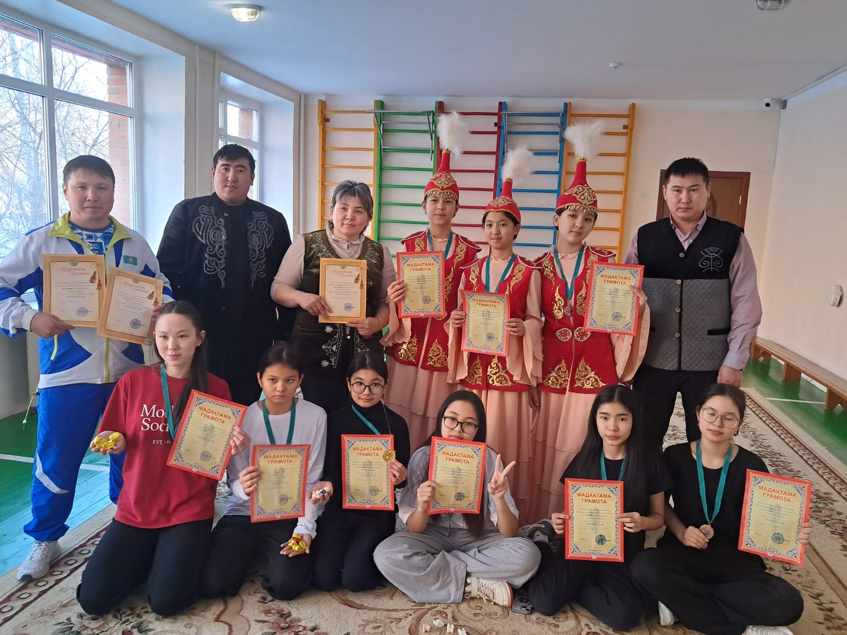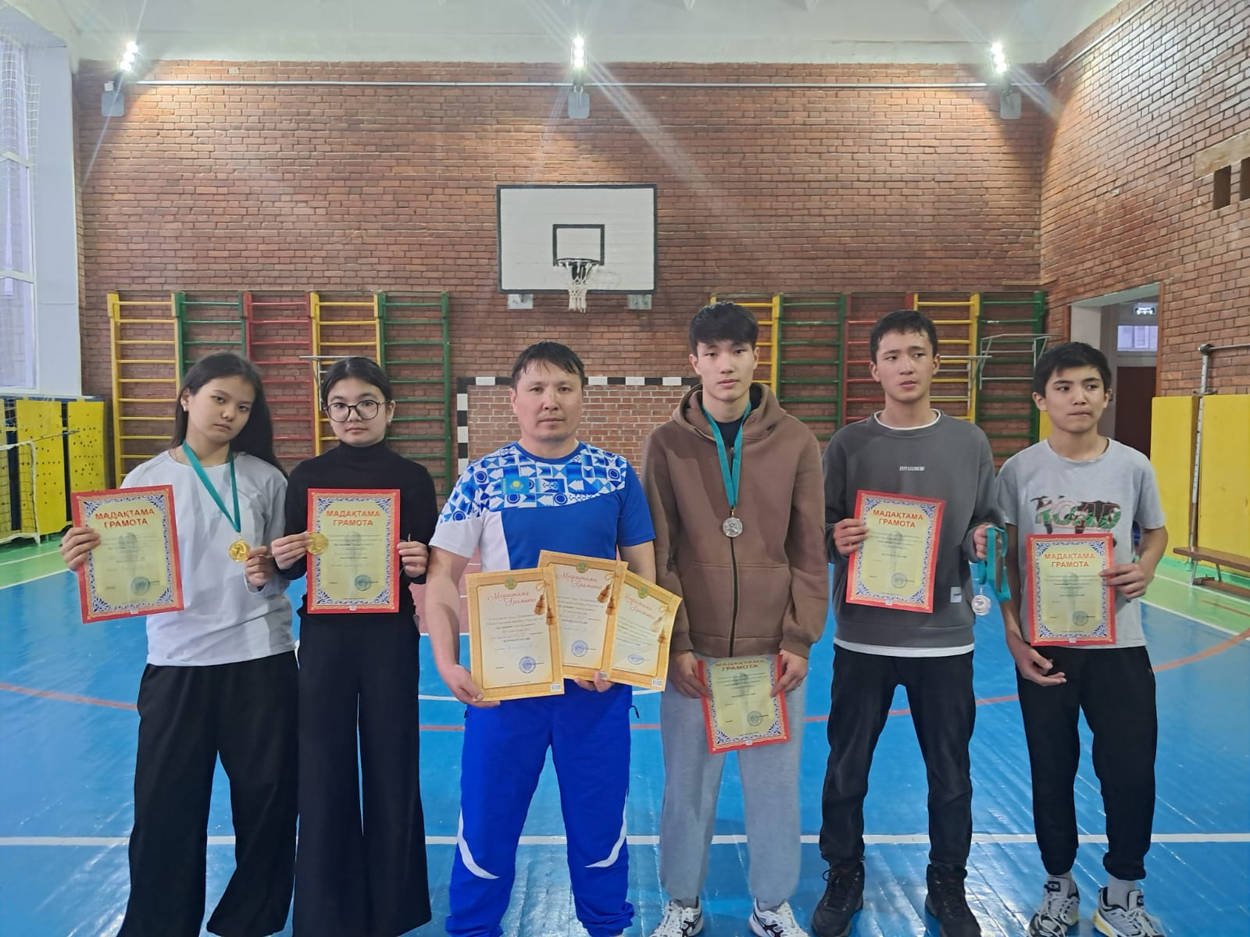
13.03.2025 күні «Менің отбасымның сүйікті ұлттық тағамы» атты бейнеролик 4 сыныптар дайындады. https://www.instagram.com/reel/DHSEHk0qvJq/?igsh=emR5azRxamR4dmR0
13.03.2025 күні «Домбыра үні» шығармашылық топ «Күй күмбірі» атты республикалық челленджі аясында «Ерке сылқым» күйін орындады. https://www.instagram.com/reel/DHaZvboK-Np/?igsh=emZ1eHJpcHo1aXRo
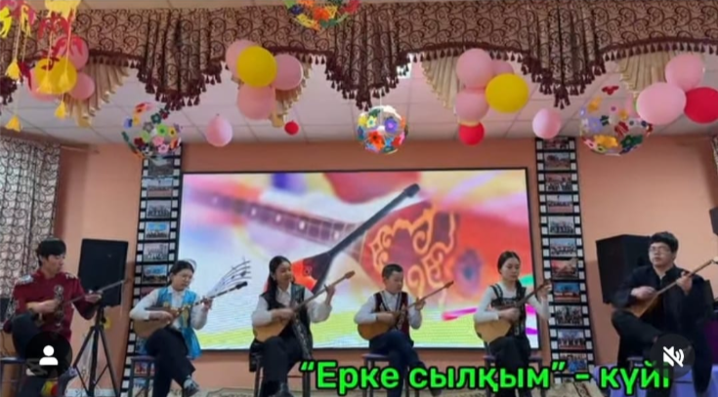
14.03.2025 күні «Көрісу дәстүрмен ізгілік» тақырыбында сахналық қойылымын өткізді. https://www.instagram.com/reel/DHLdbGUKcUC/?igsh=MXYyNDJ3aTRudGQ0dw==
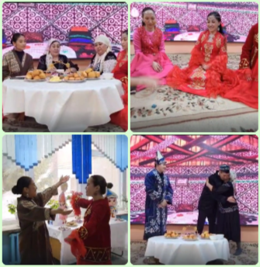
14.03.2025 күні Наурыз – көрісу күнімен 1-11 сыныптар құттықтайды. https://www.instagram.com/p/DHL65noqbe0/?igsh=MWVjZG4xZzU4OGlkYQ==
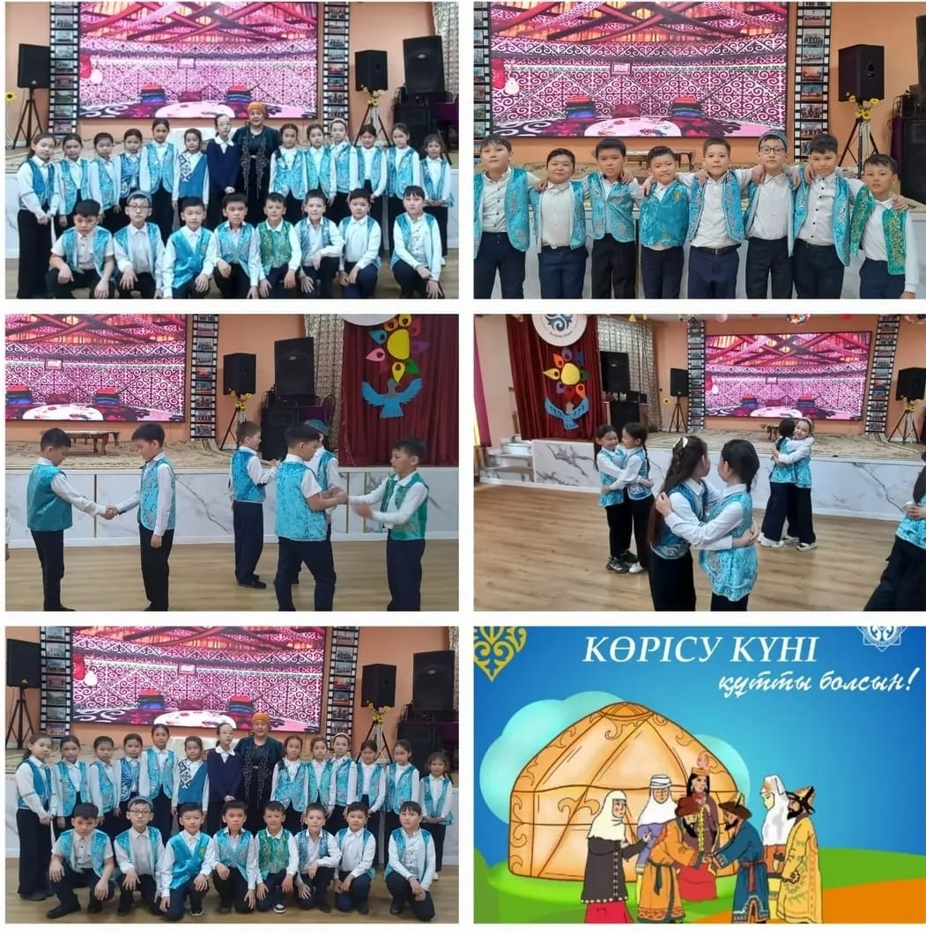
17.03.2025 күні Аналар мен қыздарға арналған «Өнерлі қыз, өнегелң ана» байқауы болып өтті. Байқауға 3-5 сынып оқушылары мен аналары 6 шарт бойынша сайычқа түсті. Нәтижесінде 4 «Ә» сынып оқушысы Маштаева Жансая мен анасы 1 орынға ие болды. https://www.instagram.com/reel/DHWnlqkqJSv/?igsh=cnQ1aGxlbmdrN2Ry
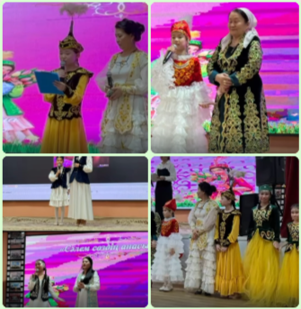
18-19.03.2025 күндері 0-11 сынып аралығында «Қош келдің, Наурыз!» ертеңгіліктері болып өтті.
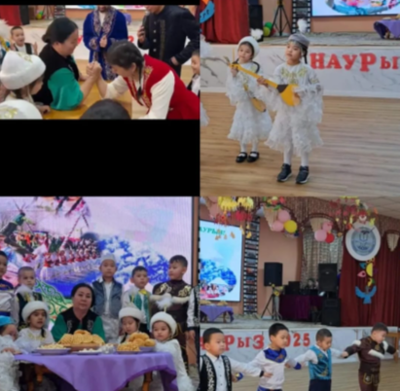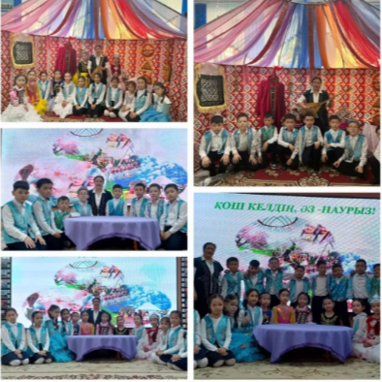
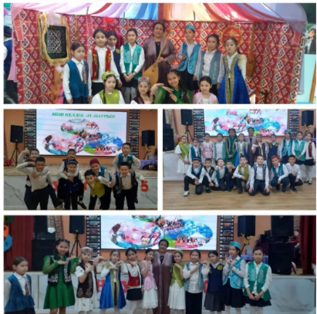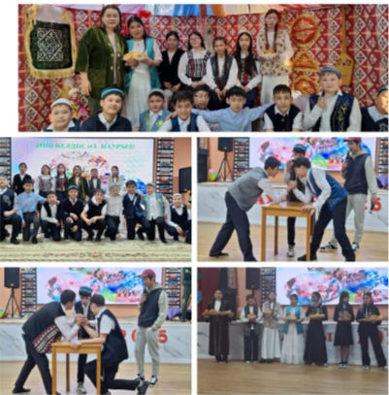
20.03.2025 күні «Қош келдің, Наурыз!» аты сынып жетекшілер онкүндігінің жабылу салтанаты болып өтті.
